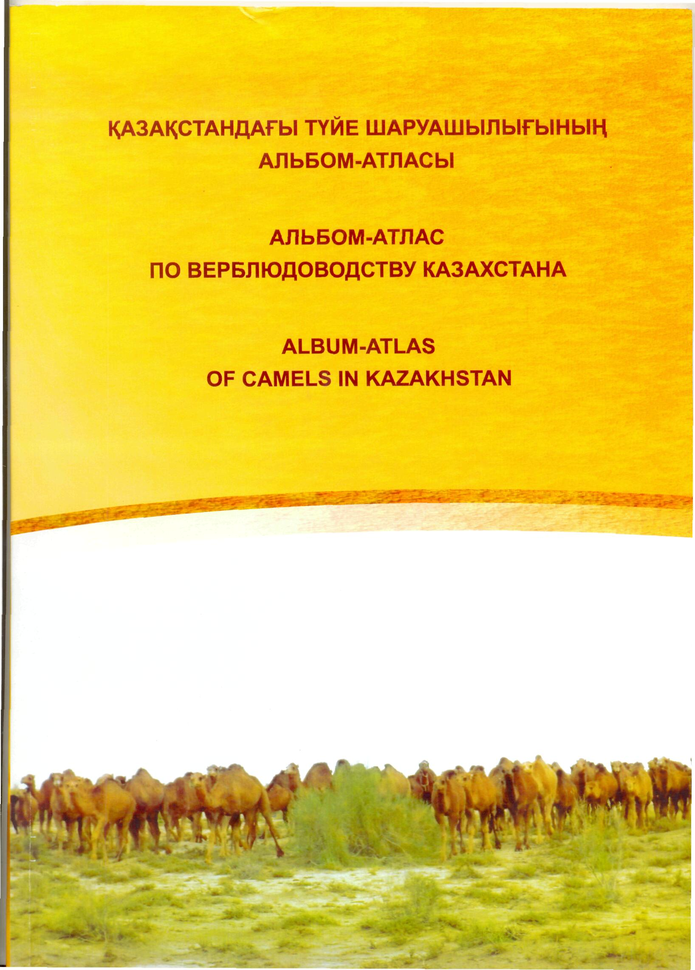

Қазақстандағы түйе шаруашылығының альбом-атласы. -Шымкент, 2012ж.-44б.

ҚР ауыл шаруашылығы академиясының академигі, а.ш.ғ.д., профессор С.Б. Кененбаевтың редакциясымен.

Көркем безендірілген альбом-атласта Қазақстандағы түйе шаруашылығының қазіргі жағдайы жан-жақты көрсетілген.
Альбом-атлас барша оқырман қауымға арналған.

Альбом-атлас по верблюдоводству Казахстана.-Шымкент, 2012г.-44с.

Под редакцией академика академии сельскохозяйственных наук Республики Казахстан, д.с.-х.н., профессора С.Б. Кененбаева.

В иллюстрированном альбом-атласе подробно освещено современное состояние верблюдоводства в Казахстане.
Альбом-атлас рассчитан на широкий круг читателей.

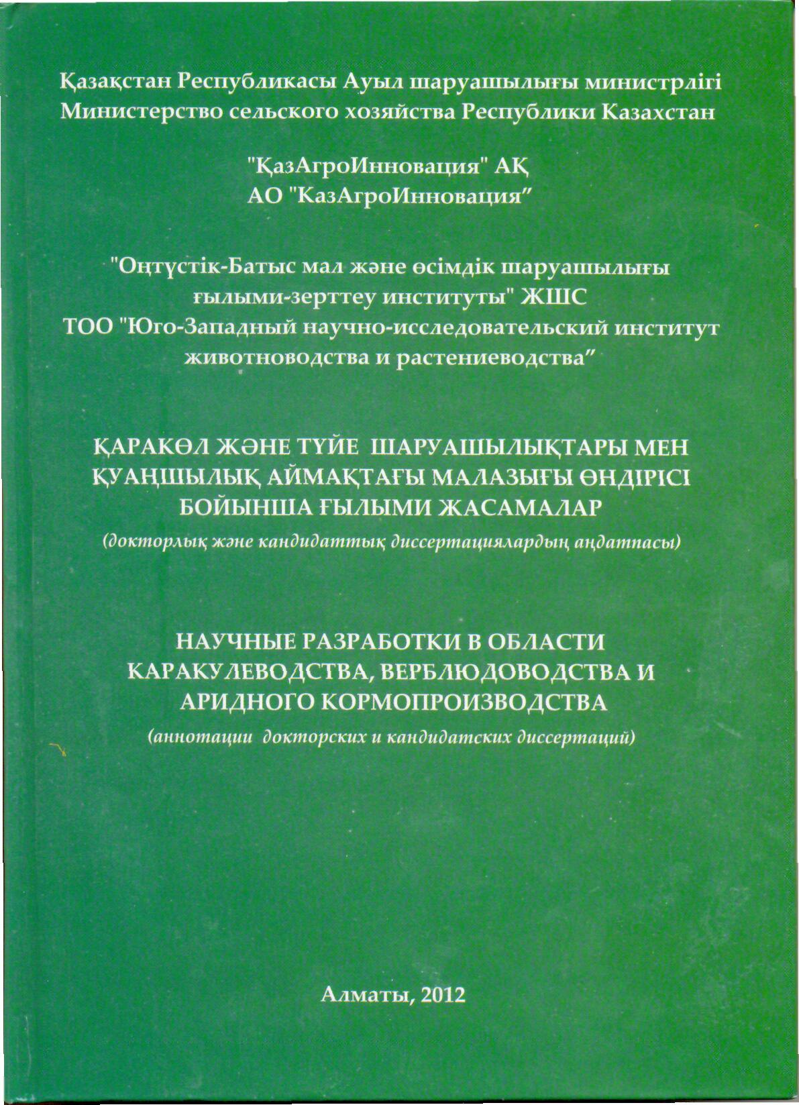
Научные разработки в области каракулеводства, верблюдоводства и аридного кормопроизводства. Алматы: Бастау, 2012г.-344 с.
Под общей редакцией академика академии сельскохозяйственных наук Республики Казахстан, д.с.-х.н., профессора С.Б. Кененбаева.
В сборник вошли в виде аннотаций докторские и кандидатские диссертаций по каракулеводству, верблюдоводству и аридному кормопроизводству.
Данные материалы предназначены для специалистов животноводства, научных сотрудников, а также для магистрантов и студентов.

Қаракөл, түйе және қуаңшылық аймақтағы мал азығын өндіру шаруашылығы бойынша ғылыми жасамалар. – Алматы: Бастау, 2012ж. -344б.
Жалпы редакциясын басқарған ҚР ауыл шаруашылығы академиясының академигі, а.ш.ғ.д., профессор
С.Б. Кененбаев.
Жинаққа қаракөл, түйе және қуаңшылық аймақтағы мал азығын өндіру шаруашылығы бойынша докторлық және кандидаттық диссертациялар аңдатпа түрінде енгізілді.
Бұл материалдар мал шаруашылығы мамандарына, ғылыми қызметкерлерге, сонымен бірге магистранттар мен студенттерге арналған.

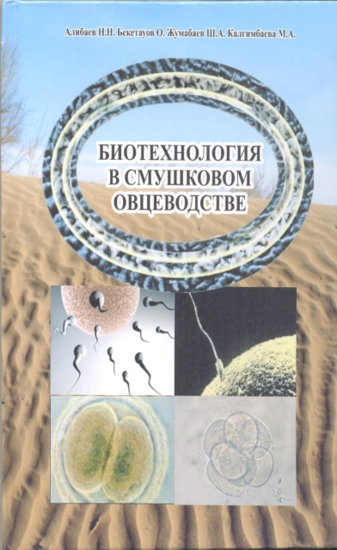
Биотехнология в смушковом овцеводстве.–Шымкент, 2012.-210с.

Авторы: Алибаев Н.Н., Бекетауов О., Жумабаев Ш.А.,
Калгимбаева М.А.
В книге рассматриваются прикладные научные основы и практические приемы в биотехнологии смушковых овец, а также селекционные методы совершенствования их продуктивных качеств.

Книга рассчитана для научных работников, магистрантов и бакалавров по специальностям «биотехнология», «биология», а также для работников животноводства.

Елтірілі қой шаруашылығындағы биотехнология.- Шымкент, 2012ж.-210б.

Авторлары: Әлібаев Н.Н., Бекетауов О., Жұмабаев Ш.А.,
Қалғымбаева М.А.

Кітапта елтірілі қой шаруашылығы биотехнологиясындағы қолданбалы ғылыми негіздер мен практикалық әдістер, сондай-ақ олардың өнімділік сапасын жетілдірудің селекциялық әдістері қарастырылады.
Кітап «биотехнология», «биология» мамандықтары бойынша ғылыми қызметкерлер, магистранттар және бакалаврларға, сондай-ақ мал шаруашылығы саласының қызметкерлеріне арналған.

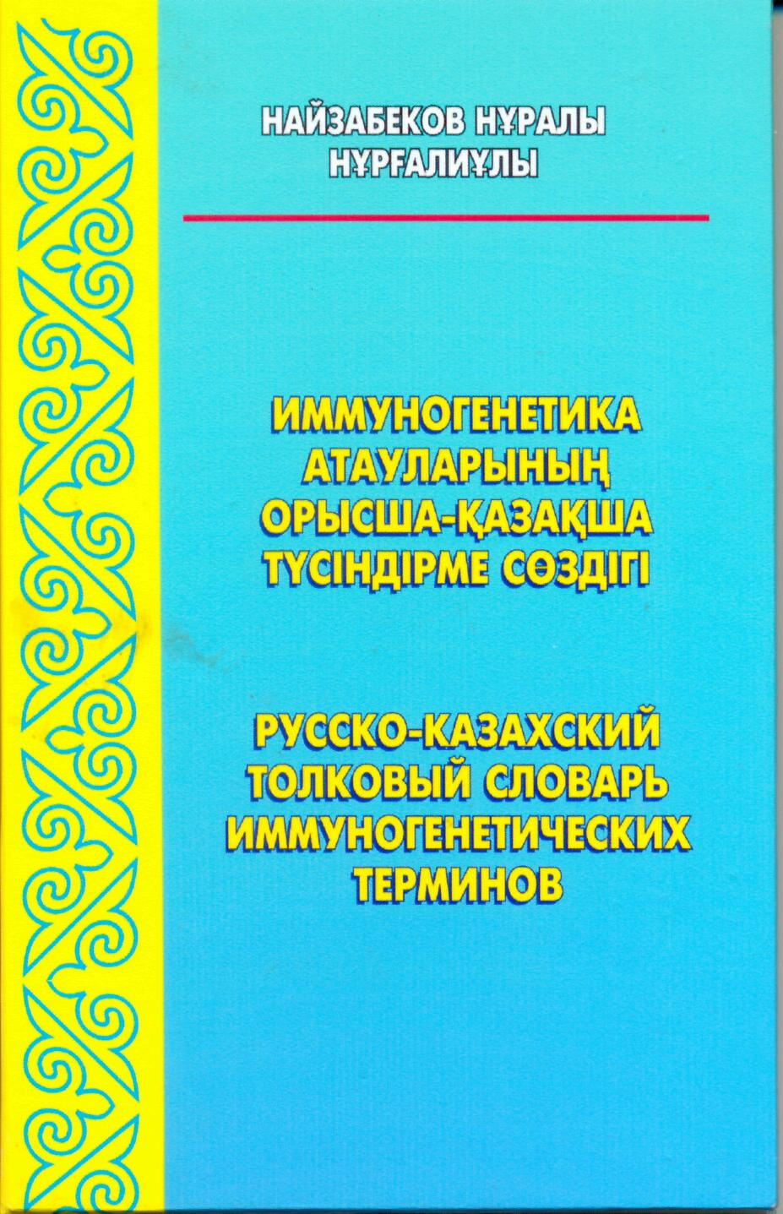

Иммуногенетика терминдерінің қазақша-орысша түсіндірме сөздігі.- 104б.

Авторы: Н.Найзабеков.
Бұл сөздікте иммуногенетика саласы бойынша қазіргі оқулықтарда, ғылыми және өндірістік әдебиеттерде кеңінен қолданылатын терминдердің жиынтығы, сондай-ақ, биологиялық ұжымы мен сөз тіркестері қамтылып, алфабиттік ретімен орналастырылған.

Сөздік биотехнология, биология ветеринария және зоотехния салаларының мамандары және жоғарғы оқу орнының студенттеріне арналған.
Русско-казахский толковый словарь иммуногенетических терминов.- 104с.
Автор: Н.Найзабеков.
В данный словарь вошли полное собрание терминов широко используемые в иммуногенетической отрасли, составленные по современным учебникам, научным и практическим литературам, а также усилиями биологов приведено в единое словосочетание и расставлено по алфавиту.
Словарь предназначен для будущих специалистов в области биотехнологии, биологии, втеринарии и зоотехнии, а такде для студентов высших учебных заведений.

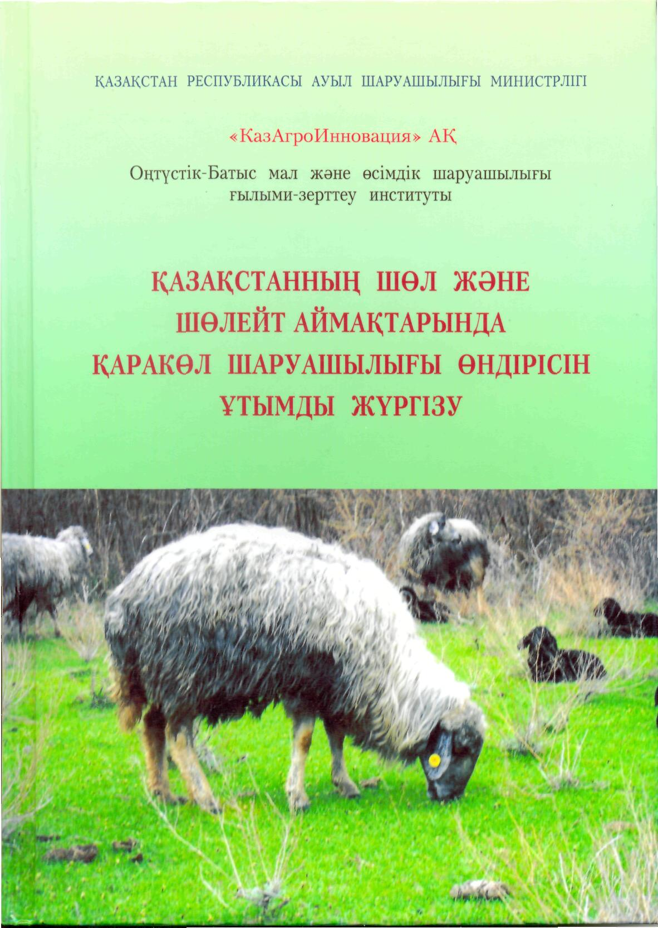
Қазақстанның шөл және шөлейт аймақтарында қаракөл шаруашылығы өндірісін ұтымды жүргізу. Оқу құралы.- Шымкент, 2011ж. - 161б.

Авторлары: Омбаев А.М., Әлібаев Н.Н., Әбдраимов С.А., Паржанов Ж.А., Байбеков Е., Бекетауов О., Ибрагимов Т.С., Әділбеков Н.Ш.

Оқу құралындағы ұсыныстар ауыл шаруашылығындағы мал және жайылым шаруашылығымен айналысатын фермерлерге, осы саладағы мамандарға, басшыларға және ғылыми қызметкерлерге арналған.
Еңбекте осы ғалымдардың бірге жүргізген ғылыми-зерттеу жұмыстары және ол жұмыстарды өндіріске енгізу нәтижелері жазылды.

Эффективное применение производства каракулеводства в пустынных и полупустыннх зонах Казахстана. Учебное пособие. -Шымкент, 2011. -161с.
Авторы: Омбаев А.М., Алибаев Н.Н., Абдраимов С.А., Паржанов Ж.А., Байбеков Е., Бекетауов О., Ибрагимов Т.С., Адилбеков Н.Ш.
Учебное пособие предназначено фермерам занимающиеся сельским хозяйством в отрасли пастбища и животноводства, а также, руководителям, научным сотрудникам и специалистам сельскохозяйственной отрасли.
В труде описаны результаты совместных научно-исследовательских работ ученых и их внедрение в производство.

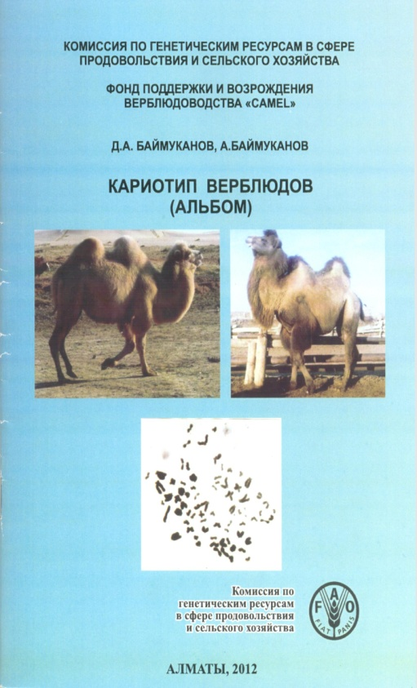
Кариотип верблюдов (альбом): 2-ое издание.- Алматы: Светоч, 2012г. -52с.
Авторы: Баймуканов Д.А., Баймуканов А.
В монографии авторы впервые по результатам собственных исследований представляют обширный иллюстрированный материал по изученным метафазным пластинкам культивированных лимфоцитов крови кариотипа чистопородных и гибридных верблюдов.
Книга рассчитана для студентов, преподователей и научных работников по агротехническим и биологическим специальностям.

Түйелер кариотипі (альбом): 2-ші басылым.- Алматы: Светоч, 2012ж. -52б.
Авторлары: Баймұканов Д.А., Баймұканов А.
Монографияда авторлар алғаш рет өз зерттеулерінің қорытындылары бойынша асыл тұқымды және буданды түйелер кариотиптері қанының культивирленген лимфоциттерінің үйреншікті метафазалы күйтабақтары туралы кең көлемде көркем безендірілген материал ұсынады.
Кітап агротехника және биология саласындағы ғылыми қызметкерлерге, оқытушыларға және студенттерге арналған.

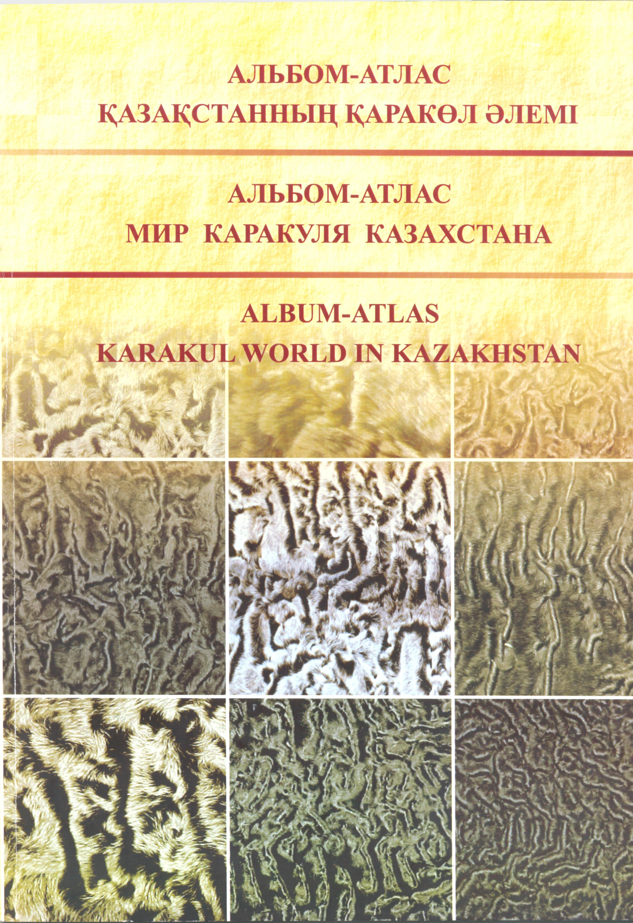
Альбом-атлас. Мир каракуля Казахстана. Материалы альбома по каракулеводству.- Шымкент, 2012г. -44с.

Под редакцией академика академии сельскохозяйственных наук Республики Казахстан, д.с.-х.н., профессора
С.Б. Кененбаева.

В иллюстрированнном альбом-атласе освещено состояние каракулеводства в Казахстане.

Альбом-атлас рассчитан на широкий круг читателей.

Қазақстанның қаракөл әлемі. Альбом-атласы. Қаракөл шаруашылығы бойынша материалдар .- Шымкент, 2012ж. -44б.

ҚР ауыл шаруашылығы академиясының академигі, а.ш.ғ.д., профессор С.Б. Кененбаевтың редакциясымен.

Көркем безендірілген альбом-атласта Қазақстандағы қаракөл шаруашылығы жан-жақты көрсетілген.
Альбом-атлас барша оқырман қауымға арналған.

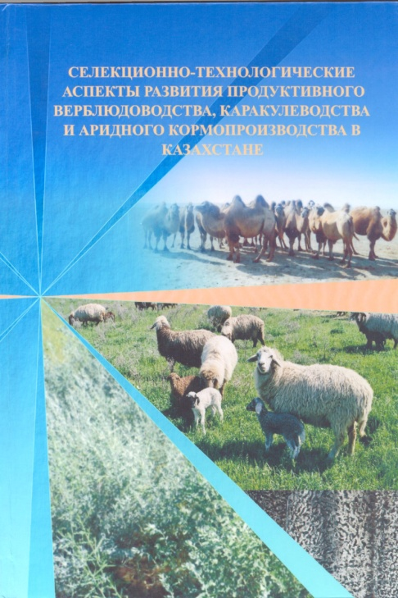
Селекционно-технологические аспекты развития продуктивного верблюдоводства, каракулеводства и аридного кормопроизводства в Казахстане:
Матер. междунар. науч.-практ. конф. – Шымкент, 2012г.-341с.

Под редакцией академика академии сельскохозяйственных наук Республики Казахстан, д.с.-х.н., профессора
С.Б. Кененбаева.

В материалах международной научно-практической конференции отражены приоритетные направления разведения, селекции, генетики и воспроизводства сельскохозяйственных животных, актуальные вопросы по проблемам животноводства и кормопроизводства, а также кормления и содержания сельскохозяйственных животных, технологии производства, переработки и хранения сельскохозяйственной продукции.
Қазақстандағы өнімді түйе және қаракөл шаруашылықтары мен қуаңшылық аймақтағы мал азығын өндірудің селекциялық-технологиялық даму аспектілері: Халық. ғыл.-практ. конф. матер. – Шымкент, 2012ж.-341б.
ҚР ауыл шаруашылығы академиясының академигі, а.ш.ғ.д., профессор С.Б. Кененбаевтың редакциясымен.

Халықаралық ғылыми-практикалық конференцияның материалдарында ауыл шаруашылығы малдарын өсіру, олардың селекциясы, генетикасы және көбеюінің басым бағыттары, мал шаруашылығы және күтіп бағудың, ауыл шаруашылығы малдарының өнімін қайта өңдеу және сақтаудың технологиялары бойынша өзекті мәселелер келтірілген.

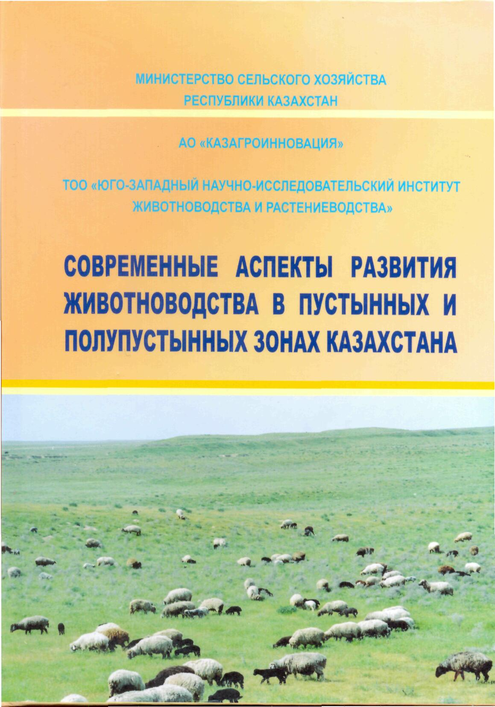

Қазақстанның шөл және шөлейт аймақтарында мал шаруашылығы дамуының қазіргі аспектілері: Халықаралық ғыл.-прак. конф. мат. жинағы.-Шымкент, 2012ж.-394 б.

Ауыл шаруашылығы ғылымдарының кандидаты Н.Әжіметовтың редакциясымен.

Жинаққа ҚР ҰҒА академигі, а.ш.ғ.д., профессор Х.Ы.Үкібаевтың 75 жылдығына арналған Халықаралық ғылыми-практикалық конференцияға қатысушылардың баяндама материалдары ендірілген.

Современные аспекты развития животноводства в пустынных и полупустынных зонах Казахстана: Сб. мат-лов Междунар. науч.-практ. конф.-Шымкент, 2012г.-394 с.

Под редакцией к.с.-х.н. Ажиметова Н.Н.

В сборник вошли материалы докладов участников Международной научно-практической конференции, посвященной 75 летию академика НАН РК, д.с.-х.н., профессора Укбаева Х.И.

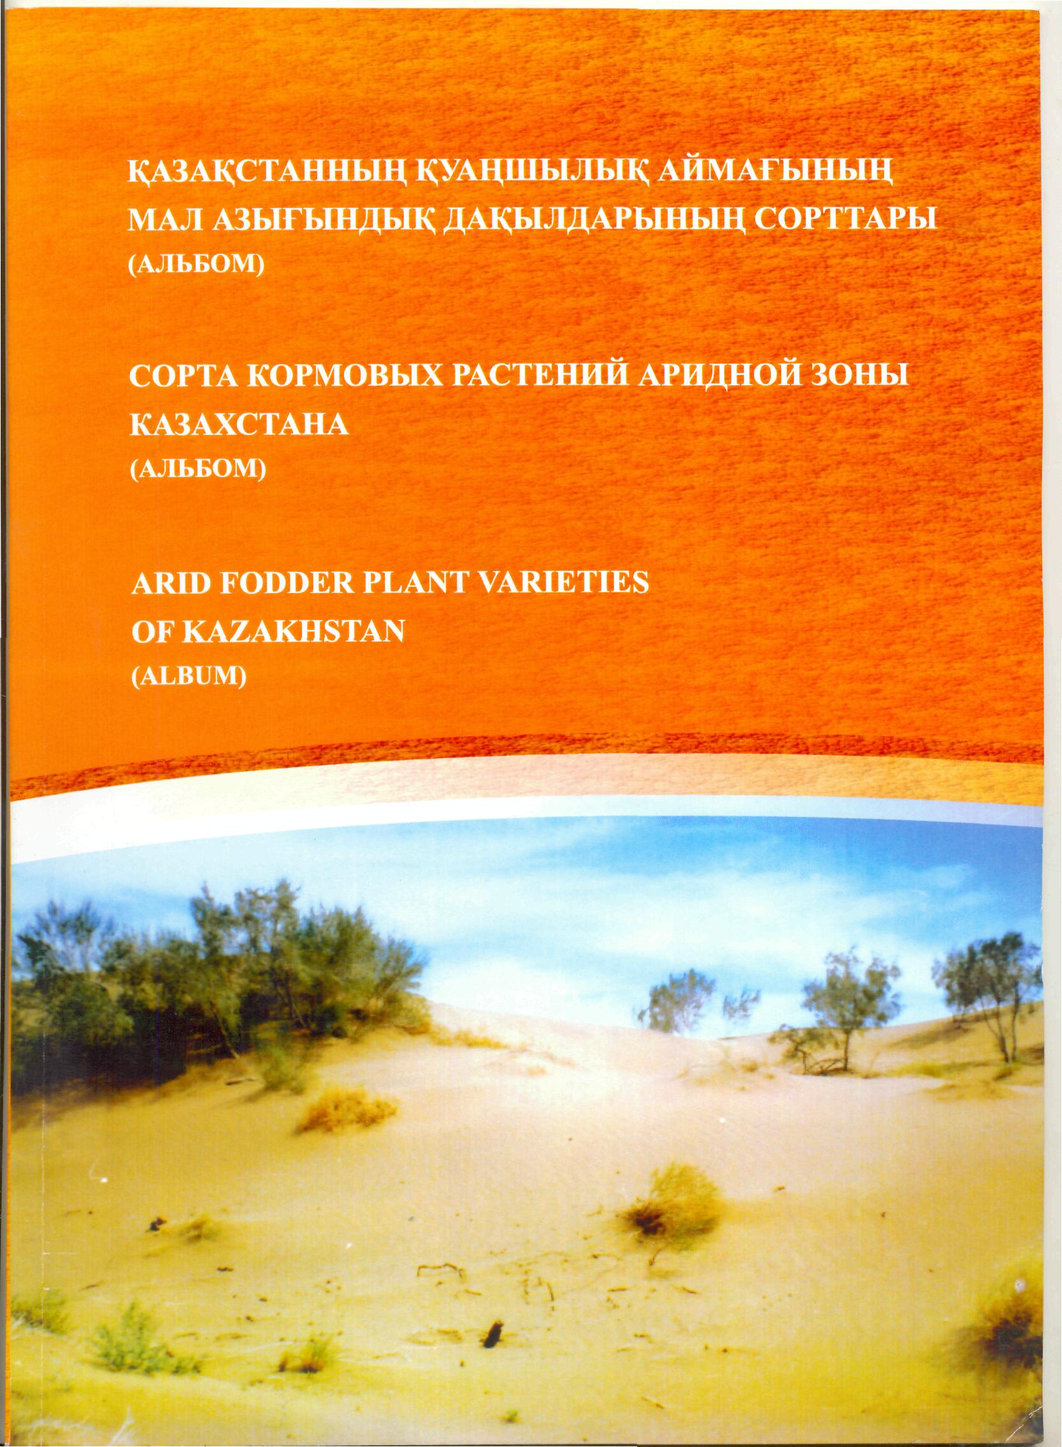
Қазақстанның қуаңшылық аймағының мал азығындық дақылдарының сорттары.-Шымкент, 2012ж.-28б.

ҚР ауыл шаруашылығы академиясының академигі, а.ш.ғ.д., профессор С.Б. Кененбаевтың редакциясымен.

Көркем безендірілген альбомда Қазақстанның қуаңшылық аймағының жемшөп шаруашылығының қазіргі жағдайы жан-жақты көрсетілген.
Альбом-атлас барша оқырман қауымға арналған.

Сорта кормовых растений аридной зоны Казахстана.-Шымкент, 2012г.-28с.

Под редакцией академика академии сельскохозяйственных наук Республики Казахстан, д.с.-х.н., профессора С.Б. Кененбаева.

В иллюстрированном альбоме подробно освещено современное состояние аридного кормопроизводства в Казахстане.
Альбом-атлас рассчитан на широкий круг читателей.

Шөл аймақта мал азығындық өсімдіктерді жерсіндіру. – Алматы, 2012ж.-280 б.
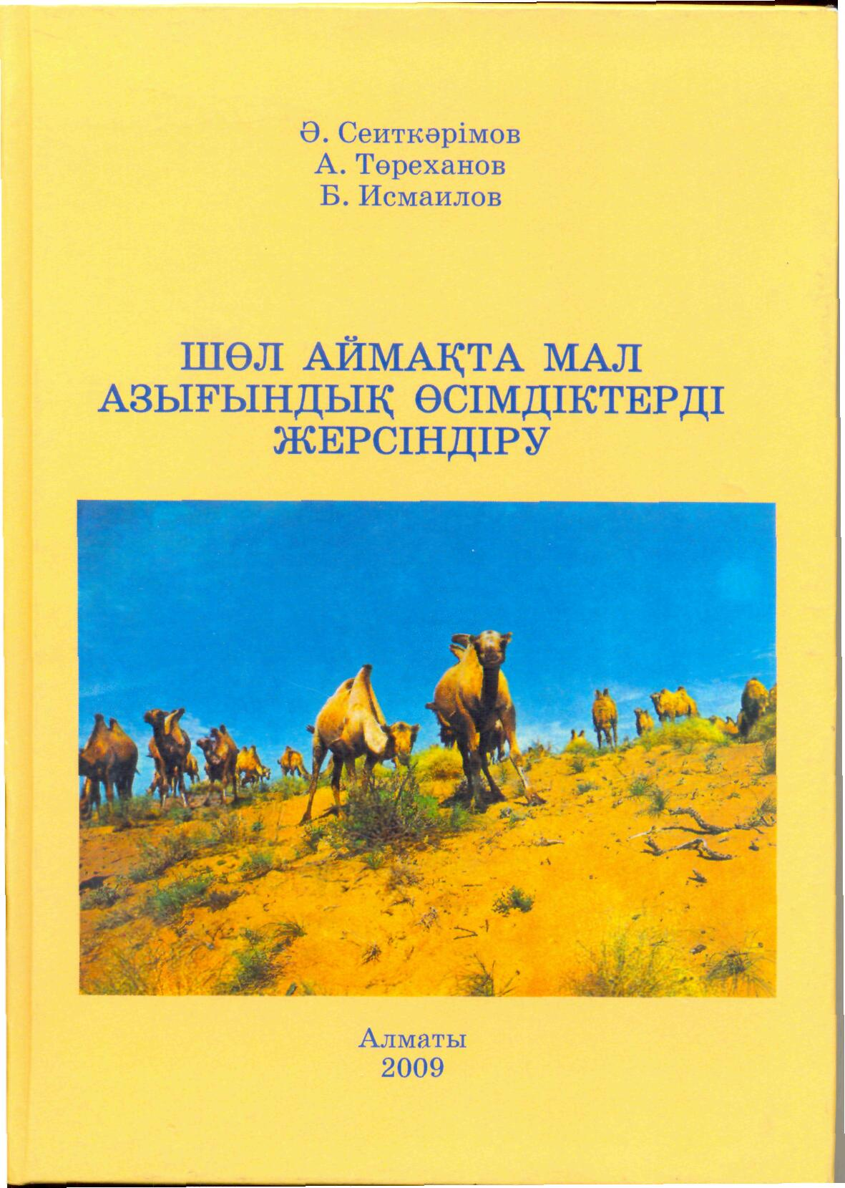
Авторлары: Сейткәрімов Ә., Төреханов А.Ә., Исмаилов Б.Ә.
Монографияда Қазақстанның оңтүстік шөл аймағында жергілікті және басқа аудандардан алынған жемшөптік өсімдіктердің экологиялық – биологиялық ерекшеліктерін зерттеу және қоршаған ортаға бейімділігін анықтап жерсіндіру нәтижелері баяндалады. Зерттеуге қамтылған азығындық дақылдарға экологиялық-географиялық тарихи талдау жасалынып, егістік тәжірибелер негізінде олардың тіршілік ұзақтығы, өздігінен көбею қасиеттері, топырақ пен ауа-райының әсерлеріне төзімділігі, екпе жайылымдар жасау үшін экономикалық жағынан тиімділігі анықталды. Жерсіндіру жұмысы нәтижелі болу үшін ландшафттық – экологиялық тәсіл қолдану ұсынылады.
Бұл еңбек мал азығы өндірісі, экология, биология, агрономия мамандықтарына арналған.

Адаптация кормопроизводства в пустынной зоне. – Алматы, 2012 г. -280 с.
Авторы: Сейткаримов А., Тореханов А.А., Исмаилов Б.А.
В монографии доложены результаты исследований по отбору кормовых культур эколого-биологических особенностей и выявление склонности растений к адаптации окружающей среды в местных пустынных зонах юга Казахстана и других регионов. Осуществлен анализ эколого-географической истории распространения кормовых культур, их продолжительная деятельность в основных полевых опытах, воспроизводствах, высокой адаптации к почвенно-погодным воздействиям, а также определена экономическая эффективность для создания посевных угодий.
Для большей результативности адаптационных работ предложен ландшафтно-экологический метод
Данный труд предназначен для специалистов по кормопроизводству, экологии, биологии и агрономии.

